МІНІСТЕРСТВО ОСВІТИ І НАУКИ УКРАЇНИ
УМАНСЬКИЙ ДЕРЖАВНИЙ ПЕДАГОГІЧНИЙ УНІВЕРСИТЕТ
ІМЕНІ ПАВЛА ТИЧИНИ
ФАКУЛЬТЕТ УКРАЇНСЬКОЇ ФІЛОЛОГІЇ

Програма
ІІ туру Всеукраїнського конкурсу студентських наукових робіт з української мови, літератури (з методикою їх викладання)

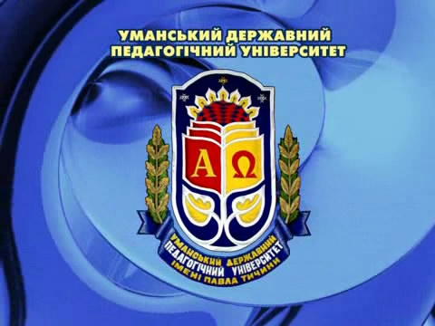

Умань
2020
Всеукраїнський конкурс студентських наукових робіт
На базі факультету української філології Уманського державного педагогічного університету імені Павла Тичини 1–3 квітня 2020 року відбувся підсумковий етап Всеукраїнського конкурсу студентських наукових робіт з української мови, літератури (з методикою їх викладання).
Науково-педагогічні працівники факультету на чолі з професором В. О. Коваль третій рік поспіль забезпечують успішне проведення ІІ туру Всеукраїнського конкурсу. На Конкурс 2019/2020 навчального року надійшло 96 робіт від 108 авторів із 52 закладів вищої освіти. Широка географія заявлених наукових робіт (понад 50 регіонів), від Львова, Хмельницького, Івано-Франківська, Луцька, – до Києва, Запоріжжя, Сум, Одеси, Дніпра та ін., засвідчує активний інтерес талановитої молоді до вивчення та пошанування рідної мови, художньо-літературної спадщини митців слова, інноваційного пошуку в царині лінгводидактики.
Учасники Конкурсу – майбутні філологи, вчителі-словесники, фахівці в інших сферах суспільної діяльності – задекларували утвердження державного статусу української мови, популяризацію та піднесення її престижу серед молодого покоління.
Відповідно до рішення Кабінету Міністрів України про запровадження карантину для всіх типів закладів освіти незалежно від форм власності і сфери управління, листа Міністерства освіти і науки України №1/9-154 від 11.03.2020 року підсумки Конкурсу підведено за результатами першого етапу ІІ туру.
Високоповажні члени галузевої конкурсної комісії на чолі із ректором, професором О. І. Безлюдним гідно оцінили наукові розвідки конкурсантів. На основі рецензування студентських наукових досліджень галузева конкурсна комісія визнала претендентами на нагородження 27 здобувачів вищої освіти.
Галузева конкурсна комісія з української мови (голова – завідувач кафедри української філології Хмельницького національного університету, професор М. М. Торчинський) забезпечила рецензування 48 студентських наукових досліджень. У підсумковому відборі взяли участь 13 наукових робіт. Дипломом І ступеня нагороджено 3 конкурсанти, ІІ ступеня – 4, ІІІ ступеня – 6.
Галузева конкурсна комісія з української літератури (голова – завідувач кафедри української і зарубіжної літератури Мелітопольського державного педагогічного університету імені Богдана Хмельницького, доцент Т. М. Шарова) забезпечила рецензування 37 студентських наукових робіт. Претендентами на нагородження комісія визнала 11 авторських робіт. Дипломом І ступеня відзначено 2 конкурсанти, ІІ ступеня – 3, ІІІ ступеня – 6.
Галузева конкурсна комісія з методики викладання української мови і літератури (голова – завідувач кафедри української мови Сумського державного педагогічного університету імені А. С. Макаренка, професор Семеног О. М.) забезпечила рецензування 11 студентських наукових робіт. Дипломом ІІ ступеня нагороджено 1 конкурсанта, ІІІ ступеня – 2.
Для вручення студентам підготовлено дипломи переможців та сертифікати учасників Конкурсу, подяками галузевої конкурсної комісії буде відзначено наукових керівників студентів-переможців.
Оркомітет висловлює слова вдячності авторам конкурсних робіт та їхнім наставникам за креативність ідей наукового пошуку. А також бажає подальших успіхів, творчого натхнення й невпинного ентузіазму!
Особлива подяка членам мандатної комісії та членам галузевих конкурсних комісій за їхню злагоджену працю, виважений підхід до оцінювання наукового доробку студентської молоді.

